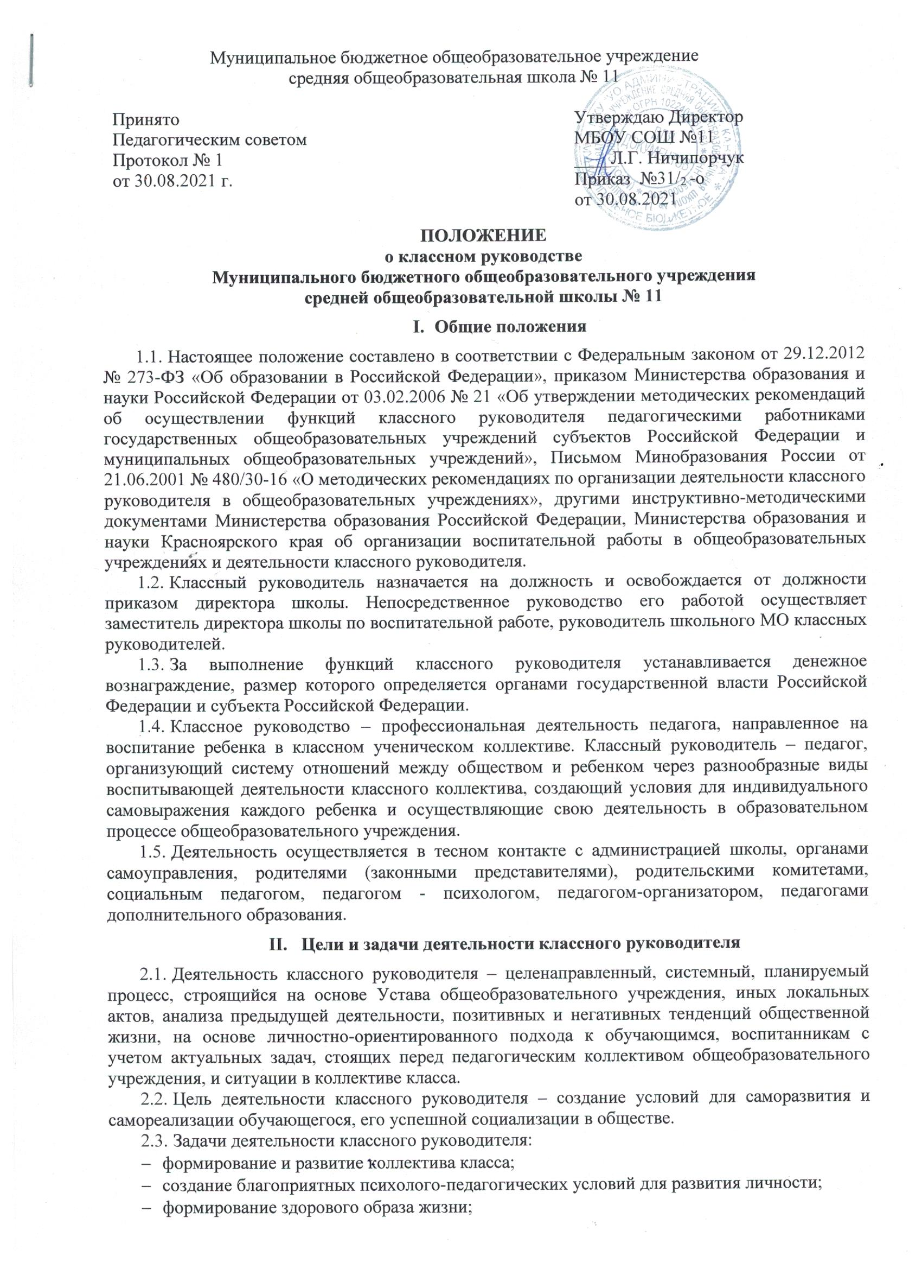2.3. Задачи деятельности классного руководителя:

* формирование и развитие коллектива класса;
* создание благоприятных психолого-педагогических условий для развития личности;
* формирование здорового образа жизни;
* защита прав и интересов обучающихся;
* организация системной работы с обучающимися в классе, семьей;
* формирование у обучающихся нравственных смыслов и духовных ориентиров;
* организация социально значимой деятельности обучающихся.

2.4. Права и обязанности классного руководителя отражены в его должностной инструкции.

**III. Функции классного руководителя**

3.1. Аналитико-прогностическая:

* изучение индивидуальных, психофизических особенностей обучающихся;
* изучение и анализ состояния и условий семейного воспитания ребенка;
* изучение и анализ влияния школьной среды и малого социума на обучающихся класса;
* прогнозирование результатов воспитательной деятельности;
* предвидение последствий складывающихся в классном коллективе отношений;

3.2. Организационно-координирующая:

* координация учебной деятельности каждого обучающегося и всего класса в целом;
* координация формирования классного коллектива, оказание помощи в значимой деятельности учащихся;
* организация взаимодействия деятельности с учителями - предметниками, библиотекарем, медицинским работником, семьей;
* участие в работе педагогических и методических советов, методического объединения классных руководителей, административных совещаний;
* организация участия класса в общешкольных мероприятиях во внеучебное и каникулярное время;
* организация работы по повышению педагогической и психологической культуры родителей (законных представителей) через проведение тематических родительских собраний, совместную деятельность, привлечение родителей (законных представителей) к участию в воспитательном процессе в школе;
* забота о физическом и психическом здоровье обучающихся;
* ведение документации классного руководителя.

3.3. Коммуникативная:

* оказание помощи каждому обучающемуся в адаптации к коллективу;
* содействие созданию благоприятного климата в коллективе в целом, для каждого отдельного ребенка;
* оказание помощи обучающимся в установлении отношений с окружающими детьми, социумом.
* информирование учащихся о действующих детских общественных организаций.

3.4. Контрольная функция:

* контроль за успеваемостью (уровень) воспитанности каждого обучающегося;
* контроль за посещаемостью учебных занятий обучающимися;
* контроль за самочувствием обучающихся.

**IV. Организационная деятельность классного руководителя**

4.1. Деятельность классного руководителя строится в соответствии с циклограммой:

4.1.1. Ежедневно:

* определять отсутствующих, опоздавших на занятия, проводить профилактическую работу;
* организовывать и контролировать дежурство обучающихся в школе по графику;
* организовывать различные формы индивидуальной работы с обучающимися.

4.1.2. Еженедельно:

* выставлять оценки за неделю в дневники обучающимся 2-4 классов, в две недели раз 5-11 класам и проверять их ведение;
* проводить классные часы в соответствии с планом воспитательной работы;
* организовывать работу с родителями (законными представителями);
* анализировать состояние успеваемости в классе в целом, и у отдельных обучающихся.

4.1.3. Ежемесячно:

* посещать уроки в своем классе;
* организовывать работу классного актива;
* решать хозяйственные вопросы класса.

4.1.4. В течение четверти:

* вести классные журналы;
* участвовать в работе МО классных руководителей;
* анализировать работу по четвертям, состояние успеваемости и уровень воспитанности;
* корректировать план воспитательной работы;
* проводить классные родительские собрания.

4.1.5. Ежегодно:

* оформлять личные дела обучающихся;
* анализировать состояние воспитательной работы, уровень воспитанности;
* составлять планы воспитательной работы;
* предоставлять в администрацию статистическую отчетность;
* еженедельно проводить классные часы;
* классные родительские собрания проводить не реже одного раза в четверть.

**V. Документация классного руководителя**

5.1. Анализ и план воспитательной работы на основе программы воспитания и социализации личности обучающихся.

5.2. План работы – сетка на каждую четверть.

5.3. Социальный паспорт класса.

5.4. Протоколы родительских собраний, материалы для подготовки родительских собраний.

5.5. Разработки воспитательных мероприятий, проводимых с детьми.

5.6. Отчеты, аналитические материалы.

**VI. Критерии работы классного руководителя**

Администрация школы включает в график внутришкольного контроля мероприятия по изучению эффективности реализации функций классного руководителя.